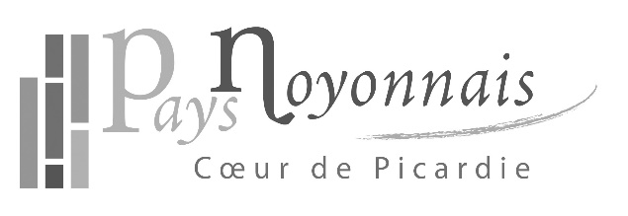

Communauté de communes du Pays noyonnais

Campus économique Inovia - 1435 boulevard Cambronne - Bât.9

60400 NOYON

03 44 09 60 48  03 44 09 60 41

 courrier@paysnoyonnais.fr

**@** www.paysnoyonnais.fr

Direction

Communication

03 44 09 60 48

##### Entité ou structure

**A l’attention de Prénom NOM**

# Adresse 1

Adresse 2

# Code postal COMMUNE

Noyon, mercredi 26 mars 2013

Nos Réfs : Signataire/relecteur/réalisateur n° de courrier

#### Affaire suivie par Prénom et NOM

#### [Prénom.nom@paysnoyonnais.fr](mailto:Prénom.nom@paysnoyonnais.fr)

**Objet : objet du courrier**

Civilité,

Voici le nouveau modèle de courrier type à utiliser. Attention, dans tous les cas la police choisie doit être **Myriad Pro + corps 11 + style normal**. La taille et le style de la police varie selon l’information donnée, merci de respecter les consignes suivantes :

* Nom du service et téléphone sous logo : taille 15 et couleur noir texte 1 plus clair 50 %,
* Date, destinataire et objet du courrier : taille 11,
* Coordonnées destinataire et objet en gras,
* Les noms de famille doivent être en grandes majuscules

ATTENTION : en aucun cas la position des informations dans l’entête de la lettre doit être modifiée afin de ne pas empiéter sur le logo et de pouvoir avoir les coordonnées du destinataire dans la fenêtre de l’enveloppe

L’alignement du texte doit, pour la plupart des lettre être justifié (paragraphe / retrait et espacement /alignement / justifié) et sa taille doit être de 11. Je vous remercie de bien vouloir respecter les consignes ci-dessus et de contacter le service Communication pour toute question complémentaire.

**Le Président de la Communauté de communes du Pays noyonnais,**

**Maire de noyon**

### Patrick DEGUISE